

ЭЛЕКТРОТЕХНИКА И ЭЛЕКТРОНИКА

Методические указания
по выполнению лабораторных работ

Королев 2019

Аббасов Э.М, Хуртин Е. А., Аббасова Т.С. Электротехника и электроника: методические указания к выполнению лабораторных работ. – Королев МО: МГОТУ, 2019 – 52 с.

Рецензент: один внутренний .

Аннотация. Расписать тематику и принадлежность (специальность и форму обучения).

СОДЕРЖАНИЕ

Введение ОБЩИЕ СВЕДЕНИЯ О ЛАБОРАТОРНОМ ЦИКЛЕ 4
Лабораторная работа № 1 ИЗМЕРЕНИЕ ПАРАМЕТРОВ ПАССИВНЫХ КОМПОНЕНТОВ 6
Лабораторная работа №2 ЭЛЕКТРИЧЕСКИЕ ЦЕПИ ПОСТОЯННОГО
ТОКА. ПРОВЕРКА ЗАКОНОВ КИРХГОФА 10
Лабораторная работа №3 ЭЛЕКТРИЧЕСКИЕ ЦЕПИ
СИНУСОИДАЛЬНОГО ТОКА 14
Лабораторная работа № 4 ПОСЛЕДОВАТЕЛЬНЫЙ КОЛЕБАТЕЛЬНЫЙ КОНТУР 19
Лабораторная работа № 5 КОЭФФИЦИЕНТ ПЕРЕДАЧИ ЧЕТЫРЕХПОЛЮСНИКА 22
Лабораторная работа № 6 ИССЛЕДОВАНИЕ СХЕМ НА ДИОДАХ 25
Лабораторная работа № 7 ИССЛЕДОВАНИЕ КЛЮЧЕВОГО РЕЖИМА РАБОТЫ ТРАНЗИСТОРА 28
Лабораторная работа № 8 УСИЛИТЕЛЬ НА БИПОЛЯРНОМ
ТРАНЗИСТОРЕ 34
Лабораторная работа № 9 ИССЛЕДОВАНИЕ СХЕМ
НА ОПЕРАЦИОННЫХ УСИЛИТЕЛЯХ 39
Лабораторная работа № 10 ГЕНЕРАТОРЫ СИНУСОИДАЛЬНОГО
СИГНАЛА 44
СПИСОК ЛИТЕРАТУРА 49

Введение
ОБЩИЕ СВЕДЕНИЯ О ЛАБОРАТОРНОМ ЦИКЛЕ
Целью курса лабораторных работ по электротехнике и электронике является освоение учащимися навыков работы с электротехническими приборами, аппаратурой и оборудованием, проведения экспериментов.
Выполнение цикла лабораторных работ позволяет решить следующие задачи:
- экспериментальное подтверждение теоретических положений и законов электротехники;
- получение практических навыков постановки и проведения эксперимента с различными объектами исследования;
- овладение навыками работы с контрольно-измерительной аппаратурой и приборами.
Выполнение лабораторных работ (ЛР) проходит в три этапа.
1-й этап – внеаудиторная подготовка к каждой лабораторной работе.
2-й этап – аудиторное лабораторное занятие, включающее в себя оценку подготовки студента к ЛР, лабораторный эксперимент над заданным объектом исследования и защиту отчёта по ранее проделанной лабораторной работе.
3-й этап – внеаудиторное оформление отчёта по выполненной лабораторной работе.
Внеаудиторная подготовка к лабораторным работам предполагает:
- повторение студентом теоретических положений, на которых базируется данная лабораторная работа;
- проведение предварительных расчётов, если это требуется по ходу выполнения задания;
- ответы на контрольные вопросы, помещённые в конце описания лабораторной работы.
Аудиторное занятие предполагает, в первую очередь, проверку внеаудиторной подготовки студента к лабораторной работе. Далее осуществляется экспериментальное исследование в соответствии с методическими указаниями и защита лабораторной работы, проделанной ранее.
По результатам проведённой работы оформляется отчёт, который должен в себя включать:
- цель работы;
- принципиальные схемы соответствующих экспериментальных исследований:
- численные значения результатов эксперимента, графики, осциллограммы или иные результаты отображения проведённого эксперимента;
- краткие выводы по каждому пункту выполненного задания.
Лабораторная работа считается выполненной только после защиты отчёта по этой работе.

Лабораторная работа № 1
ИЗМЕРЕНИЕ ПАРАМЕТРОВ ПАССИВНЫХ КОМПОНЕНТОВ
Цель работы – ознакомление с возможностями цифрового мультиметра и с методикой работы с ним.
Оборудование: три различных резистора сопротивлением в диапазоне 100 – 400 Ом; два различных конденсатора ёмкостью в диапазоне 3000 – 10000 пФ; катушка индуктивности; выпрямительный диод.

1.1 Измерение сопротивления резисторов

Для измерения сопротивления нужно использовать два щупа, один из которых подсоединяется на боковой панели NI ELVIS II к разъёму «COM» (земля), а другой – к разъёму «VΩ». Один щуп подсоединяется к одной ножке сопротивления, другой – ко второй ножке.
Прежде чем приступить к измерениям, необходимо запустить цифровой мультиметр DMM из окна запуска виртуальных инструментов (рис. 1.1).

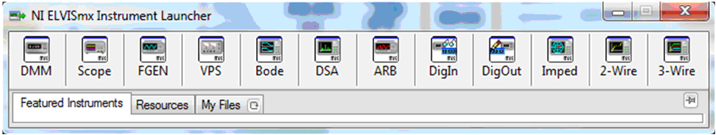

Рисунок 1.1 – Окно запуска виртуальных инструментов

Далее следует настроить виртуальный прибор NI ELVISmx Digital Multimeter. Для измерения сопротивления необходимо перевести виртуальный прибор в режим измерения омических сопротивлений, нажав на кнопку . Мультиметр примет вид, представленный на рисунке 1.2. Сопротивление измеряется в
Ω (Омах).
Запишите результаты измерений.
Номинальное значение R1 = R2 =
Измеренное значение R1 = R2 =
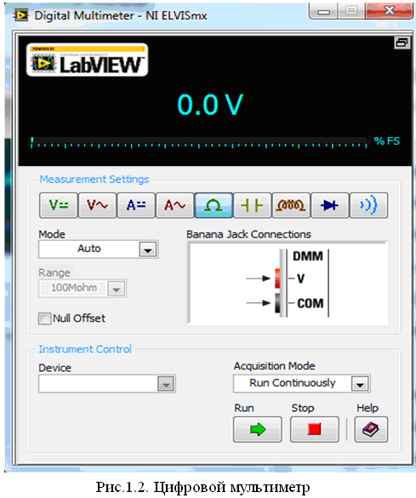

Рисунок 1.2 – Цифровой мультимер

Соберите последовательную, затем параллельную цепи из двух резисторов и измерьте их сопротивления. Сравните с результатами расчёта.

1.2 Измерение ёмкости

Для измерения ёмкости необходимо перевести виртуальный прибор в соответствующий режим, нажав на кнопку . Ёмкость измеряется в F (Фарадах). Для измерения ёмкости её «ножки» следует воткнуть в контакты DUT+ и DUT-, находящихся на одной вертикальной прямой в поле DMM/Impedance Analyzer.
Запишите результаты измерений.
Номинальное значение С1 = С2 =
Измеренное значение С1 = С2 =
Соберите последовательную, затем параллельную цепи из двух ёмкостей и измерьте их общие ёмкости. Сравните с результатами расчёта.

1.3 Измерение индуктивности

Для измерения индуктивности необходимо перевести виртуальный прибор в соответствующий режим, нажав на кнопку . Индуктивность измеряется в H (Генри). Для измерения индуктивности её «ножки» следует воткнуть в контакты DUT+ и DUT-, находящиеся на одной вертикальной прямой в поле DMM/Impedance Analyzer.
Запишите результаты измерений.
Номинальное значение L1 = L2 =
Измеренное значение L1 = L2 =
Соберите последовательную, затем параллельную цепи из двух индуктивностей и измерьте их общую индуктивность. Сравните с результатами расчёта.

1.4 Определение работоспособности диодов

Принцип определения работоспособности заключается в следующем. Подведение положительного напряжения к аноду диода приводит к тому, что через него начинает течь ток.
Для перехода в режим проверки работоспособности диода необходимо перевести виртуальный прибор в соответствующий режим, нажав на кнопку .
Для проверки состояния диода, нужно воспользоваться контактными клеммами, одну из которых следует подключить к разъёму «COM» (земля), а другую к – «VΩ» на боковой панели NI ELVIS II. Сообщение OPEN означает, что в этом направлении диод находится в запертом состоянии, либо диод отсутствует в электрической цепи. При подключении диода измеряется скачок напряжения через диод, что отображается на дисплее виртуального прибора. При подключении диода в таком расположении контактных клемм от «COM» до «VΩ» ток потечёт, т.е. в этом направлении диод находится в незапертом состоянии.

1.5 Проверка целостности проводников

Для перехода в режим проверки целостности электрических проводников необходимо перевести виртуальный прибор в соответствующий режим, нажав на иконку . Для диагностики разрыва в электрической цепи нужно воспользоваться контактными клеммами «COM» и «VΩ» на боковой панели NI ELVIS II. Критерием целостности электрических проводников служит измеряемое значение сопротивления между контактными клеммами. Сопротивление между контактными клеммами менее 15 Ом регистрируется виртуальным прибором как отсутствие разрыва в цепи, в результате чего на дисплее виртуального прибора будет отображаться значение измеряемого сопротивления, состояние GOOD, а также будет выводиться характерный звуковой сигнал. В случае если значение сопротивления между контактными клеммами будет превышать значение 15 Ом, виртуальным прибором это будет интерпретироваться как разрыв цепи, при этом на дисплее виртуального прибора будет отображаться состояние OPEN, а характерный звук отсутствовать.

1.6 Измерение постоянных величин напряжения и силы тока

Для измерения значения постоянного напряжения или силы тока необходимо перевести виртуальный прибор в режим, нажав на кнопки или соответственно. Далее необходимо воспользоваться разъёмами на боковой панели NI ELVIS II: «COM» (земля) и либо «VΩ» (для измерения напряжения), либо «A» (для измерения тока).
Замечание. Максимальное значение измеряемого напряжения и измеряемого тока не должно превышать 60 В и 2 A соответственно. Нужно внимательно следить, чтобы использовать при измерениях тока правильные гнёзда на боковой панели NI ELVIS II. Если забыть об этом предостережении, то можно в лучшем случае сжечь предохранитель или даже повредить тестер. Будьте внимательней!
Соберите схему, подключив один конец имеющегося резистора к +5 В, а другой – к GROUND. Установите DMM в режим измерения напряжения и измерьте падение напряжения на резисторе.
Замечание. Помните всегда, что для измерения тока цифровой мультиметр необходимо включить в цепь последовательно с источником питания, поскольку для измерения тока нужно, чтобы ток протекал через регистрирующий прибор. Аналогично описанной процедуре можно измерять ток, протекающий в любом узле схемы или даже через один единственный компонент.
Установите DMM в режим измерения тока, отсоедините провод от гнезда VΩ и подключите к гнезду А, разорвите цепь, отсоединив сопротивление от земли GROUND, и общий провод DMM подсоедините к GROUND, подключите прибор в разрыв цепи между открытым концом резистора и GROUND, измерьте ток через резистор.

Контрольные вопросы
- Какие измерения позволяет провести прибор мультиметр?
- Как вычислить эквивалентное сопротивление двух последовательно и двух параллельно соединённых резисторов?
- Как вычислить эквивалентную ёмкость двух последовательно и двух параллельно соединённых конденсаторов?
- Как вычислить эквивалентную индуктивность двух последовательно и двух параллельно соединённых катушек индуктивности?
- Как определить направление протекания тока через диод?
- На каком принципе основана методика проверки целостности проводника?
- Как взаимосвязаны напряжение на резисторе и протекающий через него ток?
- Как должен быть подключён мультиметр к электрической цепи в режиме измерения тока?

Литература [1 с.7–16]

Лабораторная работа №2
ЭЛЕКТРИЧЕСКИЕ ЦЕПИ ПОСТОЯННОГО ТОКА.
ПРОВЕРКА ЗАКОНОВ КИРХГОФА
Цель работы – ознакомление с контрольно-измерительной аппаратурой, предназначенной для измерения параметров электрических цепей постоянного тока и методикой измерения этих параметров.
Оборудование: три различных резистора, сопротивление которых лежит в диапазоне 200 – 1000 Ом.

2.1 Измерение сопротивлений

Исследуемая электрическая цепь постоянного тока представлена на рисунке 2.1 и состоит из источника напряжения и трех резисторов, величины которых следует измерить. Методика измерений сопротивлений описана в лабораторной работе №1. Результаты измерений следует занести в таблицу 2.1.

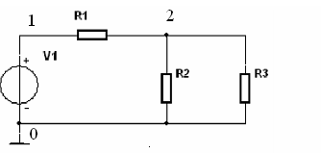

Рисунок 2.1 – Принципиальная электрическая схема
разветвлённой цепи

Таблица 2.1

Параметры | R1 (Ом) | R2 (Ом) | R3 (Ом)
Значение сопротивления, указанное на корпусе резистора
Измеренное значение

Сравните измеренные значения сопротивлений с номинальными значениями, указанными на корпусе резистора.
Рассчитайте токи и напряжения в исследуемой цепи и занесите их значения в таблицу 2.2.

2.2 Расчёт токов и напряжений в среде Multisim

Собрать в среде Multisim исследуемую электрическую цепь. Значения напряжения источника V1 для всех вариантов задания равно 10 В. Значения сопротивлений резисторов следует взять из п.1 данной лабораторной работы, т. е. измеренные значения.
Для расчета токов и напряжений нужно запустить программу автоматического расчета, выбрав в главном меню пункты Simulate/Analyses/DC Operating Point. Откроется окно выбора параметров расчета, где из доступного набора, отображаемого в левой части, надо перенести в правую те параметры, которые требуется рассчитать (см. рис.2.2).

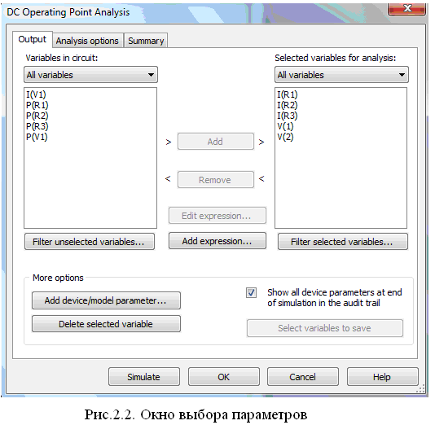

Рисунок 2.2 – Окно выбора параметров

Запустить расчёт нажатием кнопки Simulate. Занести рассчитанные значения в таблицу 2.2.

2.3 Измерение токов и напряжений в среде Multisim

Для проведения измерений добавляем на рабочий стол Multisim прибор мультиметр через меню инструментов у правой границы окна Multisim. Для проведения каждого измерения прибор необходимо с помощью соединительных линий подключить к нужным точкам цепи и задать соответствующий вид измерения.
Результаты измерений занести в таблицу 2.2.

2.4 Измерение токов и напряжений в NI ELVIS II

Собрать на рабочем столе установки электрическую цепь, схема которой показана на рисунке 2.1. В качестве источника напряжения следует использовать регулируемый источник напряжения VPS (Variable Power Supplies) (рис.2.3), позволяющий вырабатывать напряжение от -12 В до 0 (Supply-) и от 0 до +12 В (Supply+).
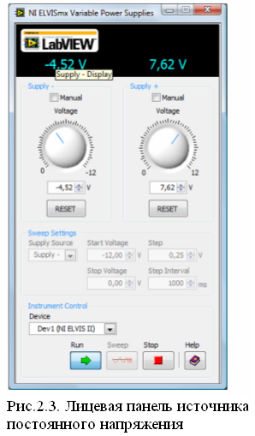 | В данной работе используется источник положительного напряжения Supply+. Выходными клеммами источника являются клеммы Supply+ и Ground на лицевой панели установки. Установив требуемое напряжение 10 В, следует включить тумблер питания на лицевой панели лабораторной установки и включить источник напряжения кнопкой Run.  Затем нужно измерить напряжения между точками  1–2 и 2–0 и токи в ветвях схемы. Необходимо помнить, что измеряемый ток  должен протекать через регистрирующий прибор. Результаты измерений отобразить в таблице 2.2.
Рисунок 2.3 – Лицевая панель
источника постоянного напряжения

Таблица 2.2

Параметры | I_{R1} (mA) | I_{R2} (mA) | I_{R3} (mA) | U₁₂ (В) | U₂₀(В)
Расчёт
Multisim (расчёт)
Multisim (измерения)
Эксперимент

По результатам измерений вычислить баланс мощностей источника и приёмников электрической энергии, а также проверить выполнение первого и второго законов Кирхгофа.

Контрольные вопросы
- Сформулируйте закон Ома для участка цепи.
- Сформулируйте первый и второй законы Кирхгофа.
- Поясните, как следует включить вольтметр для измерения падения напряжения на участке цепи.
- Поясните, как следует включить амперметр для измерения тока в ветви.
- Каким должно быть внутреннее сопротивление идеального вольтметра?
- Каким должно быть внутреннее сопротивление идеального амперметра?
- С какой целью проверяется баланс мощностей?

Литература [1 с. 25–31]; [2 с. 15–45]

Лабораторная работа №3
ЭЛЕКТРИЧЕСКИЕ ЦЕПИ СИНУСОИДАЛЬНОГО ТОКА
Цель работы – приобретение навыков практической работы с контрольно-измерительной аппаратурой и закрепление теоретических знаний об электрических цепях синусоидального тока.
Оборудование: резистор сопротивлением 51 Ом; конденсатор емкостью 2,2 мкФ; катушка индуктивности 10 мГн.

3.1. Измерение комплексного сопротивления

Измерение комплексного сопротивления цепи осуществляется с помощью прибора Impedance Analyzer, лицевая панель которого показана на рисунке 3.1.

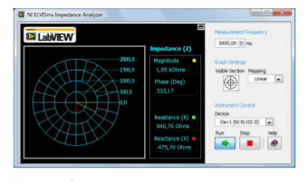

Рисунок 3.1 – Лицевая панель прибора Impedance Analyzer

Предварительно следует определить комплексные сопротивления компонентов, из которых будут в дальнейшем собираться электрические цепи. Подключите резистор к гнездам Dut+ и Dut- контактной полосы Impendance Analyzer на лицевой панели установки, являющимися входными гнездами анализатора. Установите частоту измерений 1000 Гц. Запустите прибор кнопкой Run. Зафиксируйте в отчёте показания прибора, представив в отчёте его лицевую панель.
Проделайте аналогичную процедуру с конденсатором и с катушкой индуктивности.
Соберите цепь синусоидального тока, состоящую из последовательно соединенных резистора R1 и конденсатора С1. Зафиксируйте в отчёте значения частоты сигнала, а также величины активного и реактивного сопротивлений и модуля и фазы комплексного сопротивления.

f = 1000 Гц R = X_{С} = z = =

Проведите расчет измеренных ранее величин и зафиксируйте эти значения

f =1000 Гц R = X_{С} = z = =

Проведите аналогичные измерения для цепи, состоящей из последовательно соединённых резистора R и катушки индуктивности L. Результаты измерений и расчётов этой цепи также отобразите в отчёте.
Измеренные значения

f =1000 Гц R = X_{L} = z = =

Расчётные значения

f =1000 Гц R = X_{L} = z = =

3.2 Измерение параметров цепи с помощью мультиметра

Соберите на рабочем столе установки электрическую цепь, показанную на рисунке 3.2.

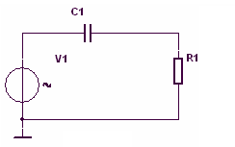

Рисунок 3.2 – Принципиальная электрическая схема
исследуемой цепи

В качестве источника синусоидального сигнала следует использовать функциональный генератор FGEN (Function Generator), выход которого выведен на лицевую панель в разделе Function Generator (вывод FGEN ) и расположен правее разъёма BNC1. Вторым выводом генератора является GROUND, также расположенный на лицевой панели установки. Лицевая панель генератора представлена на рисунке 3.3.

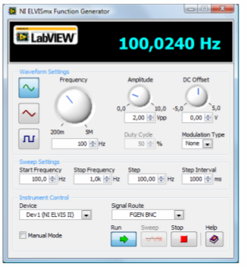

Рисунок 3.3 – Лицевая панель
функционального генератора

Установите режим формирования синусоидального напряжения. Амплитуду сигнала установите равной 2,82 В, частоту – 1000 Гц.
Такое, несколько странное значение амплитуды, выбирается из следующих соображений.
В данной установке регулятором Amplitude устанавливается значение, соответствующее размаху выходного сигнала от минимального до максимального значений, т. е. Магнитуда сигнала. При наших выставленных значениях Амплитуда сигнала будет иметь примерное значение 1,41 В, а его эффективное (действующее) значение будет равно 1 В. В окне Signal Route следует выбрать режим Prototyping board, в этом случае сигнал будет выведен на макетную плату. Генератор включается кнопкой Run.
Установив мультиметр в режим измерения переменного напряжения кнопкой , следует измерить напряжение на выходе генератора, а также падения напряжений на резисторе и на конденсаторе. Полученные результаты необходимо зафиксировать в отчёте.

U_{вх} = U_{R} = U_{C} =

По результатам измерений нужно построить векторную диаграмму напряжений и токов в цепи.
Провести аналогичные измерения для цепи, состоящей из последовательно соединённых резистора и катушки индуктивности.

3.3 Измерение параметров цепи с помощью осциллографа

С помощью осциллографа следует измерить напряжение источника синусоидального сигнала и падение напряжения на резисторе, а также сдвиг фаз между этими напряжениями. Осциллограф (Scope), лицевая панель которого показана на
рисунке 3.4, следует подключить к выходу источника сигнала и к резистору. Для этого разъём СН0, расположенный на боковой панели, с помощью кабеля необходимо соединить с выводом FGEN на лицевой панели. В этом случае источник сигнала оказывается подключённым к одному из входов осциллографа. Точку соединения резистора и конденсатора с помощью кабеля нужно подключить к разъёму СН1. Оба луча осциллографа следует сделать активными, поставив галочки в окне Enabled. Нулевой канал (Channel 0) необходимо подключить к источнику сигнала, для чего в окне Source следует установить СН0. В аналогичном окне первого канала нужно выставить соответственно СН1, подключив тем самым первый канал осциллографа к резистору.

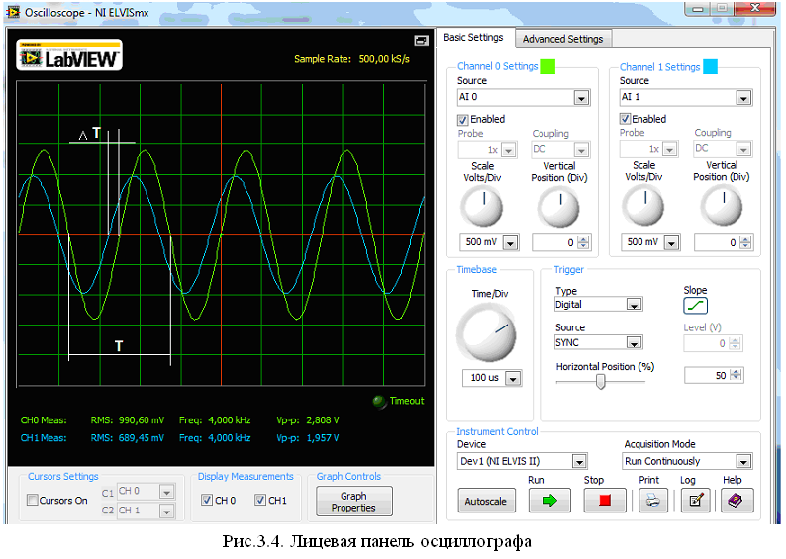

Рисунок 3.4 – Лицевая панель осциллографа

Затем следует измерить амплитуды сигналов по каждому из каналов и занести эти данные в отчёт.
Разность фаз между сигналами φ вычисляется через временной сдвиг между ними. Временной сдвиг ∆Т между сигналами пропорционален сдвигу фаз φ между ними. В то же время период Т сигнала соответствует разности фаз 360⁰. Следовательно, разность фаз φ между сигналами в градусах можно определить из пропорции

$\text{ϕ=}\text{360}\frac{\text{ΔТ}}{Т}$.

Результаты измерений занести в отчёт.
Проведите аналогичные измерения для цепи, состоящей из последовательно соединённых резистора и катушки индуктивности.

Контрольные вопросы
- Какую величину показывает вольтметр при измерениях в цепи синусоидального тока?
- Какую величину называют комплексным сопротивлением?
- Зависят ли от частоты активная и реактивная составляющие комплексного сопротивления?
- Сформулируйте закон Ома для цепи синусоидального тока.
- Сформулируйте законы Кирхгофа для цепи синусоидального тока.
- Что называют векторной диаграммой электрической цепи синусоидального тока?
- Поясните методику измерения сдвига фаз между сигналами с помощью осциллографа.

Литература [1 с. 17–24, 80–85]; [2 с. 46–90]

Лабораторная работа № 4
ПОСЛЕДОВАТЕЛЬНЫЙ КОЛЕБАТЕЛЬНЫЙ КОНТУР
Цель работы – экспериментальное изучение основных характеристик последовательного колебательного контура.
Оборудование: индуктивность 10 мГн; конденсатор ёмкостью 10000 пФ; резистор сопротивлением 110 Ом.

4.1. Расчет характеристик контура

В лабораторной работе исследуется электрическая цепь синусоидального тока, принципиальная схема которой представлена на  рисунке 4.1.  Вычислите резонансную частоту контура f₀ и добротность контура Q по приведённым ниже формулам:  $f_{0}=\frac{1}{2π\sqrt{L1C1}}$, | 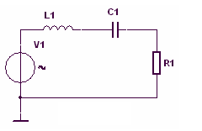
Рисунок 4.1 – Принципиальная
электрическая схема
последовательного
колебательного контура
$\text{Q=}\frac{ρ}{R1}$,

где $\text{ρ=}\sqrt{\frac{L1}{C1}}$ – характеристическое сопротивление контура.
Определите полосу пропускания контура по формуле П = f_{o} /Q.
Результаты вычислений занесите в отчёт.

4.2 Определение резонансной частоты контура с помощью измерителя импеданса

Соберите на монтажной панели установки NI Elvis II последовательный колебательный контур. Выводы этого контура подключите к гнездам DUT+ и DUT- прибора Impedance Analyzer. Изменяя частоту анализа, добейтесь того, чтобы реактивное сопротивление цепи было равно нулю (было минимально). Зафиксируйте в отчёте это значение частоты, а также величину активного сопротивления контура.

4.3 Моделирование последовательного колебательного контура в среде Multisim

Соберите на рабочем столе электрическую цепь, схема которой представлена на рисунке 4.1.
Считая выходом схемы напряжение на резисторе R1, подключите к схеме Боде плоттер и снимите амплитудно-частотную характеристику цепи. Занесите её в отчёт. Определите резонансную частоту контура.
Установите действующее значение напряжения источника напряжения равным 1В. Частоту источника нужно установить равной резонансной частоте контура. С помощью мультиметров измерьте напряжение на катушке индуктивности, на конденсаторе и на резисторе. Результаты измерений занесите в таблицу 4.1.

Таблица 4.1

Параметры | U_{L} | U_{C} | U_{R}
f = f₀ =
f = f₀+П =

Определите добротность контура. Сравните её с рассчитанным значением.
Увеличьте частоту источника сигнала на величину П, равную полосе пропускания контура. Повторите измерения.

4.4 Измерение напряжений в последовательном колебательном контуре

Соберите на рабочем столе установки NI Elvis II электрическую схему (рис. 4.1). К резистору R1 подключите мультиметр, установив его в режим измерения переменного напряжения. Установите генератор в режим ручного управления. Частоту источника синусоидального сигнала установите равным значению f₀, а амплитуду – 2В. Изменяя в небольших пределах частоту сигнала, нужно добиться максимального значения напряжения на резисторе R1. Зафиксируйте это значение частоты. Подключите мультиметр к выходу функционального генератора. Изменяйте амплитуду сигнала генератора так, чтобы его действующее значение было равно 1В. Измерьте напряжения на конденсаторе, на катушке индуктивности, а также на резисторе. Результаты измерений занесите в таблицу 4.2.

Таблица 4.2

Параметры | U_{L} | U_{C} | U_{R}
f = f₀ =

Сравните результаты расчёта, моделирования и макетирования.

4.5 Измерение резонансной кривой колебательного контура

Снимите резонансную кривую (амплитудно-частотную характеристику) последовательного контура. При каждом изменении частоты необходимо поддерживать постоянный уровень входного сигнала. Результаты измерений занесите в таблицу 4.3.

Таблица 4.3

f (кГц) | 14 | 14,5 | 15 | 15,4 | 15,6 | 15,8 | 16 | 16,2 | 16,4 | 16,6 | 16,8 | 17 | 17,5 | 18
U_{R}(мВ)

По результатам измерений постройте амплитудно-частотную характеристику.
Приведите макет исследуемого контура в соответствие с рисунком 4.2.
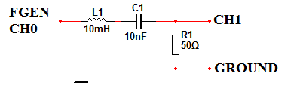

Рисунок 4.2 – Схема подключения измерительных
приборов к последовательному контуру

Установите на рабочее поле генератор стандартных сигналов (FGEN – не включать!!!) и анализатор частотных характеристик (Bode Analyzer). Установите параметры анализа следующим образом. Stimulus Channel – Scope CH0, Response Channel – Scope CH1, Start Frequency – 10k, Stop Frequency - 20k, Steps – 200, Peak Amplitude – 1, Mapping – Linear. Включив прибор, снимите резонансную кривую колебательного контура.

Контрольные вопросы
- Что называется резонансной частотой колебательного контура и как её вычислить?
- Начертите амплитудно-частотную характеристику последовательного колебательного контура.
- Что называют характеристическим сопротивлением контура?
- Какую величину называют добротностью колебательного контура?
- Как полоса пропускания контура связана с его добротностью?
- Начертите зависимости напряжений на индуктивности, ёмкости и сопротивлении от частоты входного сигнала.
- Можно ли по величине напряжения на индуктивности при резонансе определить добротность контура?

Литература [2 с. 90–95]

Лабораторная работа № 5
КОЭФФИЦИЕНТ ПЕРЕДАЧИ ЧЕТЫРЕХПОЛЮСНИКА
Цель работы – изучение методик экспериментального измерения амплитудно-частотных и фазочастотных характеристик четырехполюсников.
Оборудование: резистор номиналом 1 кОм; конденсатор ёмкостью 0,01 мкФ; катушка индуктивности 10 мГн.

5.1 Предварительное задание

В лабораторной работе исследуются амплитудно-частотные и фазочастотные характеристики цепей, принципиальные схемы которых представлены соответственно на рисунке 5.1 а, б,
в и г.
Для каждой из приведённых цепей следует вычислить постоянную времени, построить амплитудно-частотные и фазочастотные характеристики, а также определить диапазон частот, в пределах которого целесообразно их рассматривать.

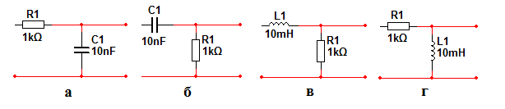

Рисунок 5.1 – Принципиальные схемы исследуемых цепей

5.2 Расчет амплитудно-частотных характеристик в среде Multisim

Собрать на рабочем столе программы Multisim электрическую схему (рис. 5.1 а), подключив к входу схемы источник синусоидального напряжения.
Для получения амплитудно-частотной характеристики следует щелкнуть по кнопкам Simulate/Analyses/AC Analyses. В открывшемся окне (рис. 5.2) установить требуемый диапазон частот, в пределах которого будет вычисляться амплитудно-частотная характеристика. Остальные параметры следует оставить такими, как показано на рисунке 5.2.

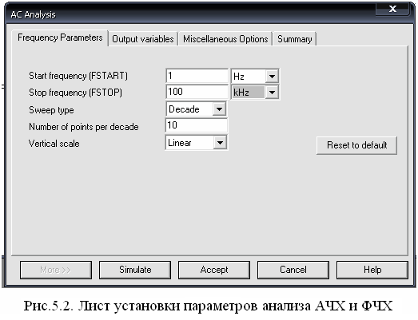

Рисунок 5.2 – Лист установки параметров анализа АЧХ и ФЧХ

На вкладке Output variables необходимо указать номер узла, который является выходным в данном четырехполюснике, и провести моделирование. Полученные амплитудно-частотные и фазочастотные характеристики занести в отчёт.
Аналогичную процедуру проделать для четырехполюсников
(рис. 5.1 б, в и г.)

5.3 Измерение амплитудно-частотных характеристик

Собрать на рабочем столе установки Elvis II электрическую цепь, схема которой представлена на рисунке 5.1 а. Установите на рабочее поле генератор стандартных сигналов (FGEN – не включать!!!) и анализатор частотных характеристик (Bode Analyzer). Подключите генератор к входу исследуемой цепи и к входу CH0 на боковой панели установки. Вход CH1 соедините с выходом исследуемого четырехполюсника. Установите параметры анализа следующим образом. Stimulus Channel – Scope CH0, Response Channel – Scope CH1, Peak Amplitude – 1, Mapping – Linear. Начальную Start Frequency и конечную Stop Frequency частоты установите равными выбранным в п.1 данной работы значениям. Шаг анализа Steps поставьте равным 10 точек на декаду. Включив прибор, снимите частотные характеристики четырехполюсника.
Повторить снятие амплитудно-частотных и фазочастотных характеристик для четырехполюсников, электрические схемы которых представлены на рисунке 5.1 б, в и г.
Сравнить рассчитанные и измеренные характеристики.

Контрольные вопросы
- Какую зависимость называют амплитудно-частотной характеристикой четырехполюсника?
- Поясните методику измерения амплитудно-частотной характеристики.
- Постройте качественно амплитудно-частотные характеристики исследуемых в работе четырехполюсников.
- Какую величину называют постоянной времени RC-цепи?
- Какая зависимость называется фазочастотной характеристикой цепи?
- Почему цепи на рисунке 5.1 б и 5.1 г называют дифференцирующей цепочкой, а на рисунке 5.1 а и 5.1 в – интегрирующей?

Литература [1 с. 97–98; 3 с. 64–73]

Лабораторная работа № 6
ИССЛЕДОВАНИЕ СХЕМ НА ДИОДАХ
Цель работы – получение практических навыков исследования устройств на полупроводниковых диодах.
Оборудование: стабилитрон Д814А: резисторы 360 Ом, 1,6 кОм, 5,1 кОм, 56 Ом; конденсатор 0,01 мкФ; выпрямительный диод КД503А.

6.1 Стабилизатор напряжения

Соберите на рабочем столе лабораторной установки стабилизатор напряжения, электрическая схема которого приведена на рисунке 6.1.  В качестве диода D1 используйте стабилитрон Д814А, вольтамперная характеристика которого снималась в лабораторной работе №1.  В качестве источника напряжения Е1 следует использовать источник положительного напряжения | 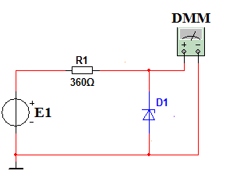
Рисунок 6.1 – Электрическая схема
стабилизатора напряжения

прибора VPS. Мультиметр DMM нужно перевести в режим измерения постоянного напряжения.
Снимите зависимость напряжения на нагрузке (на стабилитроне) от входного напряжения Е1. Результаты измерений занесите в
таблицу 6.1.

Таблица 6.1

Е1 (В) | 0 | 1 | 2 | 3 | 4 | 5 | 6 | 7 | 8 | 9 | 10 | 11 | 12
U_{н} (В)

Постройте график этой зависимости.
Определите диапазон входного напряжения, в пределах которого выходное напряжение можно считать неизменным.

6.2 Амплитудный ограничитель

Соберите амплитудный ограничитель по схеме рисунка 6.2. Номинал резистора R1 = 1,6 кОм. В схеме используется выпрямительный диод D1 типа КД503А, вольтамперная характеристика которого была снята в лабораторной работе № 6. Источник постоянного напряжения VPS предназначен для установки напряжения ограничения Е1. Входное напряжение V1 снимается с генератора стандартных сигналов FGEN. Частоту входного сигнала следует установить равной 1 кГц, а амплитуду равной 10 В. На схеме показано также подключение осциллографа для наблюдения формы входного и выходного сигналов.

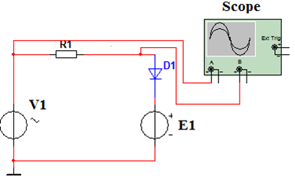

Рисунок 6.2 – Электрическая схема
амплитудного ограничения

Снимите осциллограммы напряжений для значений напряжения ограничения 0В. 2,5 В и 5 В. Объясните, чем обусловлены различия в выходном сигнале.

6.3 Однополупериодный выпрямитель

Соберите однополупериодный выпрямитель, электрическая схема которого приведена на рисунке 6.3.
Источником синусоидального напряжения является функциональный генератор. Диод D1, как и в предыдущем пункте задания, типа КД503А. Резистор R1 = 5,1 кОм. Ёмкость конденсатора С1 должна быть равна 0,47 мкФ. Резистор R2, строго говоря, не является частью выпрямителя. Этот резистор поставлен для того, чтобы наблюдать ток диода. Величина этого резистора 56 Ом. На рисунке 6.3 показано также подключение осциллографа к схеме.

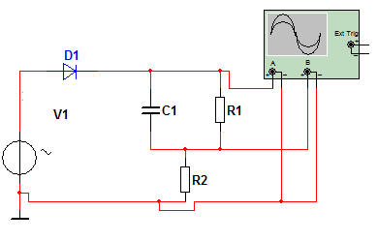

Рисунок 6.3 – Электрическая схема
однополупериодного выпрямителя

Установите частоту генератора синусоидального сигнала 1 кГц, и амплитуду 10 В.
Снимите и поместите в отчёт осциллограммы выходного сигнала и тока, протекающего через диод.

Контрольные вопросы
- Поясните назначение стабилизатора напряжения
- На каком участке вольтамперной характеристики стабилитрона должен работать стабилизатор напряжения?
- Какой должна быть вольтамперная характеристика стабилитрона для реализации идеального стабилизатора напряжения?
- Как влияет величина напряжения Е1 на форму выходного сигнала?
- Начертите форму выходного сигнала ограничителя, если на рисунке 6.2 резистор и диод поменять местами.
- Почему рассматриваемый в работе выпрямитель назван однополупериодным?
- Как изменится форма выходного сигнала выпрямителя при увеличении ёмкости конденсатора?
- Как изменится форма выходного сигнала выпрямителя при увеличении величины сопротивления?

Литература [5 с. 313–334, 362–363]

Лабораторная работа № 7
ИССЛЕДОВАНИЕ КЛЮЧЕВОГО РЕЖИМА РАБОТЫ ТРАНЗИСТОРА
Цель работы – овладение методикой практического измерения вольтамперных характеристик транзистора и экспериментальное определение основных свойств транзистора в ключевом режиме.
Оборудование: транзисторы КТ315А и 2N3904; резисторы
1 кОм и 39 кОм.

7.1 Электрические характеристики транзистора КТ315А

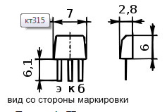 | a) входные характеристики транзистора  На рисунке 7.1 показана цоколевка, т. е. соответствие выводов транзистора обозначениям на электрической схеме, транзистора КТ315, который будет использован в лабораторной работе.  Входные характеристики транзистора
Рисунок 7.1 – Цоколевка
транзистора КТ315

следует снимать с помощью анализатора 2 WIRE. Входные характеристики транзистора нужно снять при двух значениях коллекторного напряжения: Uкэ = 0 и Uкэ = 5В. Схемы подключения транзистора к анализатору вольтамперных характеристик показаны на рисунке 7.2 (соответственно а и б).

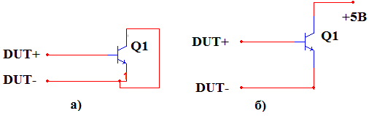

Рисунок 7.2 – Схема подключения транзистора
к анализатору вольтамперных характеристик

Установите величину ограничения базового тока 0,1мА. Начальное и конечное значения напряжения база-эмиттер установите равными соответственно 0,5В и 0,7В. Шаг измерений установите равным 0,01В. Масштаб по обеим осям нужно выбрать линейным.
Для двух значений коллекторного напряжения снимите входные характеристики. Зафиксируйте их в отчёте.
b) выходные характеристики транзистора
Семейство выходных характеристик следует снимать с помощью анализатора вольтамперных характеристик Three-Wire Current-Voltage Analyzer, лицевая панель которого показана на рисунке 3.3.
Прежде всего, в окне Transistor Type необходимо установить тип исследуемого транзистора (n-p-n или p-n-p). При этом в левом нижнем углу прибора будет указано, к каким клеммам рабочей панели нужно подключить транзистор.
Далее следует определить начальное и конечное значения напряжения между коллектором и эмиттером, а также шаг, с которым будут вычисляться и строиться выходные характеристики. Затем необходимо задать допустимое значение коллекторного тока.

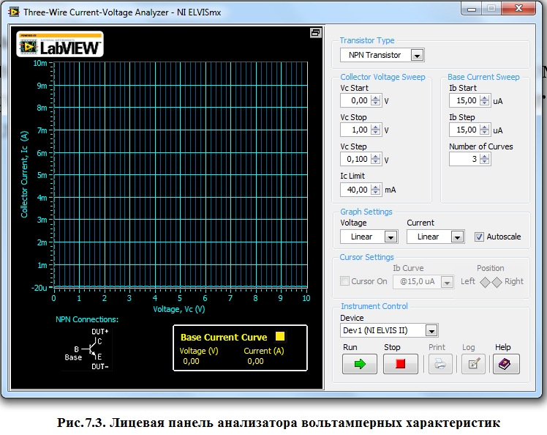

Рисунок 7.3 –Лицевая панель
анализатора вольтамперных характеристик

Чтобы получить семейство характеристик, нужно задать первоначальное значение базового тока, шаг, с которым следует менять этот ток, и количество выходных характеристик с различными базовыми токами.
В нашем конкретном случае используем транзистор n-p-n-типа. Установите начальное и конечное значения коллекторного напряжения соответственно 0 и 5,2В, Шаг измерений возьмите равным 0,2В. Для того чтобы получить три кривые с базовыми токами 20, 40 и 60мкА, нужно установить начальное значение базового тока 20мкА, шаг 20мкА и количество кривых, равное 3.
Зафиксируйте в отчёте получившееся семейство выходных характеристик.

7.2 Электрические характеристики транзистора 2N3904

a) моделирование входных характеристик
Соберите на рабочем столе программы Multisim схему для снятия входной характеристики транзистора, как показано на
рисунке 7.4.

Рисунок 7.4 – Схема для моделирования
входных характеристик транзистора

Напряжение коллекторного источника напряжения V2 установите равным нулю. Нажмите Simulate/Analyses/DC Sweep… Установите начальное и конечное значения напряжения источника V1 соответственно 0,5 и 0,7В с шагом вычислений 0,01В. В качестве выходного параметра установите ток базы (I(Q1[IB]). Проведите моделирование. Полученную характеристику занесите в отчёт.
Установите коллекторное напряжение равным 5В. Вновь снимите входную характеристику.
b) моделирование выходных характеристик
Измените схему рисунка 7.4, установив вместо источника напряжения V1 источник постоянного тока I1 – схема представлена на рисунке 7.5.

Рисунок 7.5 – Схема для моделирования
выходных характеристик транзистора

Нажмите Simulate/Analyses/DC Sweep… Установите параметры моделирования так, как показано в открывшемся окне (рис. 7.6). Выходным параметром должен являться коллекторный ток транзистора (I(Q1)[IC])/

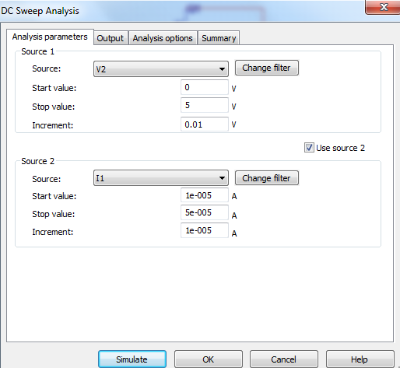

Рисунок 7.6 – Окно установки параметров моделирования

Проведите моделирование. Семейство выходных характеристик транзистора занесите в отчёт.
c) измерение входной характеристики
Для измерения входной характеристики соберите на макетном поле схему рисунка 7.2 б, соблюдая цоколевку транзистора 2N3904 (см. рис. 7.7).
Аналогично п.1 задания снимите входные характеристики транзистора при коллекторных напряжениях 0 и 5В в диапазоне напряжения на базе транзистора от 0.5 до 0,7В.

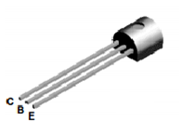

Рисунок 7.7 – Цоколевка
транзистора 2N3904

d) измерение выходных характеристик
Семейство выходных характеристик нужно снимать в диапазоне коллекторного напряжения от 0 до 5В при базовых токах 20, 40 и
60 микроампер.

7.3 Ключевой режим работы транзистора

Соберите устройство, схема которого представлена на
рисунке 7.4, на рабочем столе программы Multisim. Снимите и занесите в отчёт зависимость выходного напряжения от входного.
Соберите устройство, схема которого представлена на
рисунке 7.4, на рабочем столе установки NI ELVIS II.
В качестве источника входного сигнала используйте источник постоянного напряжения VPS+.
Выходное напряжение в данном случае удобнее измерять с помощью осциллографа.
Снимите зависимость выходного напряжения от входного. Результаты измерений занесите в таблицу 7.1.
Постройте график этой зависимости.
Замените источник постоянного напряжения на генератор прямоугольных импульсов (FGEN). Установите частоту сигнала равной 1кГц. Амплитуду импульсов установите равной 5В. Смещение постоянной составляющей сигнала установите равным 2,5В.

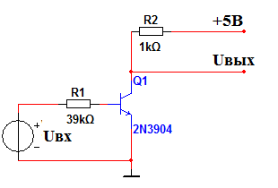

Рисунок 7.8 – Схема принципиальная электрическая
транзисторного ключа

Таблица 7.1

Uвх(В) | 0 | 0,5 | 1 | 1,5 | 2 | 2,5 | 3 | 3,5 | 4 | 4,5 | 5
Uвых(В)

Наблюдайте на экране осциллографа входной и выходной сигналы. Осциллограммы сигналов занесите в отчёт.

Контрольные вопросы
- Какие транзисторы называют биполярными?
- Чем отличаются транзисторы типа n-p-n и p-n-p?
- Какие существуют схемы включения транзисторов? Какой критерий используется для этой классификации?
- Начертите входную характеристику n-p-n транзистора.
- Как связаны между собой входная и проходная характеристики транзистора?
- Почему при расчётах используют семейство выходных характеристик, а не одну характеристику?
- Какой режим работы транзистора называют режимом насыщения?
- Какой режим работы транзистора называют режимом отсечки?

Литература [1 с. 48–51; 5 с. 292–301, 365–367]

Лабораторная работа № 8
УСИЛИТЕЛЬ НА БИПОЛЯРНОМ ТРАНЗИСТОРЕ
Цель работы – экспериментальное исследование характеристик резистивного усилителя на биполярном транзисторе.
Оборудование: транзистор 2N3904; резисторы 1 кОм, 2,2 кОм; 6,8 кОм, 180 Ом; конденсаторы 10 нФ и 10 мкФ.

8.1 Моделирование резистивного усилителя

a) амплитудная характеристика усилителя
Соберите на рабочем столе программы Multisim электрическую схему резистивного усилителя, как показано на рисунке 8.1.

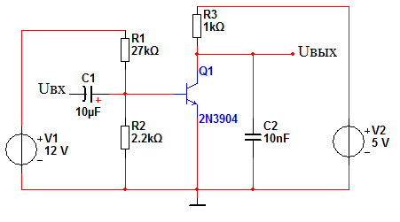

Рисунок 8.1 – Электрическая схема резистивного усилителя

Подключите к точкам Uвых и «земля» мультиметр, установив его в режим измерения постоянного напряжения. Изменяя напряжение источника напряжения V1, добейтесь того, чтобы выходное напряжение было равно 2,5В. Укажите в отчёте, чему равно напряжение источника V1.
Подключите к входу усилителя источник синусоидального напряжения, установив частоту сигнала этого источника 1кГц. Мультиметр переведите в режим измерения переменного напряжения. Изменяя амплитуду входного сигнала, снимите амплитудную характеристику (зависимость амплитуды выходного напряжения от уровня входного сигнала). Результаты измерений занесите в
таблицу 8.1.

Таблица 8.1

Uвх(мВ) | 0 | 5 | 10 | 15 | 20 | 25 | 30 | 35 | 40
Uвых_{д}(В)

Постройте график амплитудной характеристики.
При значении входного сигнала 20мВ вычислите коэффициент усиления (не забудьте, что вольтметр показывает действующее значение напряжения).
Подключите к выходу усилителя вместо мультиметра осциллограф. Установите уровень входного сигнала равным 10мВ. Наблюдайте форму выходного сигнала. Медленно увеличивая амплитуду входного сигнала, определите, при каком значении Uвх выходной сигнал визуально начинает отличаться от синусоиды. Занесите в отчёт это значение.
b) амплитудно-частотная характеристика усилителя
Отключите осциллограф. Подключите к исследуемому усилителю Bode Plotter. Оба входа (-) нужно подключить к «земле». Вход In плоттера следует соединить со входом усилителя, вход Out соответственно с его выходом. Параметры измерений целесообразно установить так, как показано на рисунке 8.2.

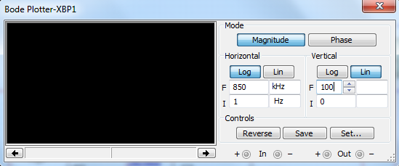

Рисунок 8.2 – Лицевая панель измерителя частотных характеристик

Проведите моделирование. Лицевую панель измерителя занесите в отчёт. Используя курсор, определите коэффициент усиления в области средних частот, а также нижнюю и верхнюю границы полосы пропускания.
Замените коллекторный резистор на другой номиналом 500 Ом.
Не изменяя настройки измерителя частотных характеристик, проведите моделирование. Занесите в отчёт лицевую панель измерителя. Вновь используя курсор, определите коэффициент усиления в области средних частот, а также нижнюю и верхнюю границы полосы пропускания. Объясните полученные результаты.
Изменяя напряжение источника V1, добейтесь того, чтобы постоянное напряжение на коллекторе транзистора было равно 2,5В. Не изменяя настройки измерителя частотных характеристик, проведите моделирование. Занесите в отчёт лицевую панель измерителя. Вновь используя курсор, определите коэффициент усиления в области средних частот, а также нижнюю и верхнюю границы полосы пропускания. Объясните полученные результаты.
c) прохождение сигналов прямоугольной формы через усилитель
Отключите от усилителя измеритель частотных характеристик. Замените источник синусоидального напряжения на генератор прямоугольных импульсов Pulse Voltage. Установите начальное значение импульса Initial Value равным нулю, а амплитуду импульса Pulsed Value – 50мВ.
Длительность импульса Pulse Width поставьте равной 5мс, а период Period повторения импульсов 10мс, что соответствует частоте 100Гц. Подключите выходной сигнал генератора к первому каналу осциллографа, а выходной сигнал усилителя – ко второму каналу (целесообразно установить для каждого канала свой цвет луча). Проведите моделирование. Полученную осциллограмму занесите
в отчёт.
Повторите моделирование для частот входного сигнала 1кГц и 10кГц.

8.2 Макетирование резистивного усилителя

a) амплитудная характеристика усилителя
Для измерения амплитудной характеристики необходимо собрать усилитель, принципиальная схема которого приведена на рисунке 8.3. Конденсатор С1 – электролитический (полярный). Положительный вывод конденсатора является более длинным. Конденсатор С2 не является частью реального усилителя. Он имитирует выходную ёмкость транзистора.
Подключите к выходу усилителя мультиметр, поставив его в режим измерения постоянного напряжения. Регулируя напряжение
0–12В, добейтесь того, чтобы напряжение на выходе было равно 2,5В.

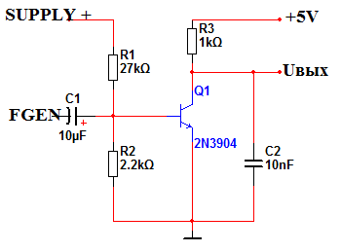

Рисунок 8.3 – Электрическая схема макета
резистивного усилителя

Подайте на вход усилителя синусоидальный сигнал, используя в качестве источника сигнала генератор FGEN. Мультиметр переведите в режим измерения синусоидального напряжения. Частоту синусоидального сигнала установите равной 1кГц. Изменяя амплитуду входного сигнала, снимите зависимость величины выходного сигнала от входного. Результаты измерений занесите в таблицу 8.2.

Таблица 8.2

Uвх(мВ) | 0 | 5 | 10 | 15 | 20 | 25 | 30 | 35 | 40
Uвых_{д}(В)

В строке Uвх следует указывать половину значения, устанавливаемого в поле Amplitude функционального генератора, т.е. реальную амплитуду синусоидального сигнала.
В строке Uвых_{д} фиксируются действующие значения выходного сигнала. По результатам измерения постройте зависимость Uвых_{д}
от Uвх.
На линейном участке полученного графика вычислите коэффициент усиления усилителя по формуле

К_{у} = 1,41 Uвых_{д} / Uвх.

Подключите к выходу усилителя вместо мультиметра осциллограф. Установите амплитуду входного сигнала равной 0,01В. Наблюдайте форму выходного сигнала. Медленно увеличивая амплитуду входного сигнала, зафиксируйте значение, при котором выходной сигнал начинает визуально отличаться от синусоидального.
b) амплитудно-частотная характеристика усилителя
Установите амплитуду входного сигнала равной 10мВ. К выходу усилителя подключите мультиметр в режиме измерения переменного напряжения. Изменяя частоту входного сигнала, снимите амплитудно-частотную характеристику. Результаты измерений занесите в
таблицу 8.3.

Таблица 8.3

f (Гц) | 10 | 50 | 100 | 500 | 1000 | 2000 | 5000 | 10000 | 20000
Uвых (мВ)

Постройте график амплитудно-частотной характеристики. По оси частот выберите логарифмический масштаб.
Снимите эту же характеристику с помощью анализатора амплитудно-частотных характеристик Bode Analyzer. Для этого выключите функциональный генератор (не отсоединяя его от входа усилителя). Выход функционального генератора подключите также к входу CH0. Выход усилителя соедините с входом CH1. В выпадающем меню Stimulus Channel выберите пункт CH0, в Response Channel – CH1. Начальное и конечное значения частот анализа установите соответственно 10Гц и 20кГц. Шаг анализ установите равным 10 точек на декаду. Амплитуду входного сигнала поставьте 0,04В. В окне Mapping установите линейный режим. В этом случае по вертикальной оси будет откладываться коэффициент усиления усилителя в относительных величинах. После запуска прибора кнопкой Run в верхнем окне будет наблюдаться амплитудно-частотная характеристика усилителя.
Занесите эту характеристику в отчёт и сравните её с характеристикой снятой ранее.
c) прохождение прямоугольных сигналов через усилитель
Переведите функциональный генератор в режим формирования прямоугольного сигнала, оставив без изменений настройку амплитуды.
Для трех значений частоты входного сигнала – 100, 1000 и 10000Гц наблюдайте форму выходного сигнала. Осциллограммы занесите в отчёт.

8.4 Обратная связь в усилителе

Отключите эмиттер транзистора от «земли». Поставьте между «землей» и эмиттером транзистора резистор сопротивлением 180 Ом. Переведите генератор в режим формирования синусоидального напряжения. Частоту сигнала установите равной 1кГц, амплитуду – 10мВ. Изменяя напряжение смещения регулировкой источника VPS, добейтесь, чтобы постоянная составляющая напряжения на выходе усилителя была равна 0,5В.

Контрольные вопросы
- Поясните назначение конденсаторов С1 и С2 в исследуемом усилителе.
- Как нужно выбирать режим по постоянному току для неискажённого усиления сигнала?
- Какими элементами схемы формируется амплитудно-частотная характеристика усилителя в области низких частот?
- Какими элементами схемы формируется амплитудно-частотная характеристика усилителя в области высоких частот?
- Почему при увеличении входного сигнала выходной сигнал начинает искажаться?
- Каким элементами схемы обусловлены искажения выходного сигнала при усилении прямоугольного сигнала?
- Какие характеристики усилителя и как изменяются при введении отрицательной обратной связи?

Литература [4 с. 217–225]

Лабораторная работа № 9
ИССЛЕДОВАНИЕ СХЕМ НА ОПЕРАЦИОННЫХ УСИЛИТЕЛЯХ
Цель работы – приобретение навыков экспериментального исследования электрических характеристик и свойств электронных функциональных узлов на операционных усилителях.
Оборудование: операционный усилитель КР140УР18; резисторы 1кОм, 10кОм.
В данной лабораторной работе все исследуемые устройства выполнены на операционном усилителе типа КР140УР18, цоколевка которого показана на рисунке 9.1. Номинальное напряжение питания данной микросхемы – 15В.

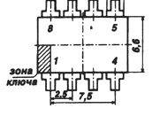 | 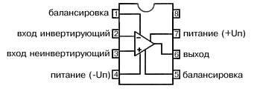
Рисунок 9.1 – Цоколевка микросхемы КР140УР18

9.1 Моделирование устройств на операционном усилителе

a) инвертирующий усилитель
Соберите на рабочем столе программы Multisim электрическую схему инвертирующего усилителя (рис. 9.2).

Рисунок 9.2 – Электрическая схема
инвертирующего усилителя

Снимите зависимость выходного напряжения от входного. Для этого пройдите по пути Simulate/Analyses/DC Sweep. На открывшемся листе установки параметров установите диапазон изменения напряжения источника V1 от -2 до 2В с шагом 0,01В. Выходным параметром (лист Output) должно быть напряжение V1. Проведите моделирование. Получившийся график занесите в отчёт.
Принципиальная электрическая схема инвертирующего усилителя на м/с КР140УД представлена на рисунке 9.3.

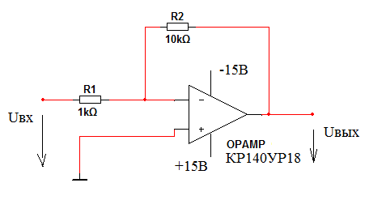

Рисунок 9.3 – Схема инвертирующего усилителя
на м/с КР140УД

Рассчитайте коэффициент усиления устройства.
Снимите амплитудную характеристику усилителя. Для этого подключите к входу усилителя источник отрицательного постоянного напряжения VPS.
К выходу усилителя подключите мультиметр DMM, установив его в режим измерения постоянного напряжения.
Изменяя значение входного напряжения от -2В до 0В с шагом 0,2В, фиксируйте в таблице 9.1 значения выходного напряжения.

Таблица 9.1

Uвх(В) | -2 | -1,8 | -1,6 | -1,4 | -1,2 | -1 | -0,8 | -0,6 | -0,4 | -0,2 | 0
Uвых(В)

Проделайте аналогичную процедуру при подаче на вход усилителя положительного напряжения. Результаты отобразите в таблице 9.2.

Таблица 9.2

Uвх(В) | 0,2 | 0,4 | 0,6 | 0,8 | 1 | 1,2 | 1,4 | 1,6 | 1,8 | 2
Uвых(В)

Постройте амплитудную характеристику усилителя
Uвых = f(Uвх). Вычислите по построенной характеристике коэффициент усиления усилителя.
Замените входной источник постоянного напряжения на функциональный генератор FGEN. Установите частоту синусоидального сигнала равной 1кГц, а амплитуду 0,2В. Подключите к входу и к выходу устройства осциллограф и наблюдайте форму выходного и входного сигналов. Занесите осциллограмму в отчёт. Обратите внимание на временные соотношения между входным и выходным сигналами.
Увеличьте в 10 раз уровень входного сигнала. Осциллограмму выходного сигнала занесите в отчёт.
Снимите АЧХ и ФЧХ инвертирующего усилителя. Для этого отключите осциллограф. Подключите к исследуемой схеме анализатор амплитудно-частотных и фазочастотных характеристик Bode Analyzer. Диапазон анализируемых частот установите равным от 100Гц до 35кГц. Уровень входного сигнала поставьте равным 0,2В (уровень входного сигнала должен быть таким, чтобы ни на одной из анализируемых частот испытуемый прибор не входил в режим ограничения). Шаг анализа можно взять равным 5 точек на декаду.
Увеличьте в 10 раз величину сопротивления R2. Повторите измерения АЧХ и ФЧХ усилителя. (Скорректируйте уровень входного сигнала так, чтобы усилитель не входил в режим ограничения!!!)
b) неинвертирующий усилитель
Принципиальная схема неинвертирующего усилителя представлена на рисунке 9.4.

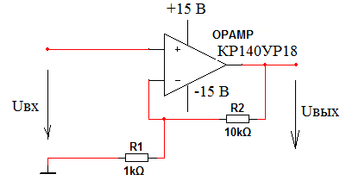

Рисунок 9.4 – Неинвертирующий усилитель

Рассчитайте коэффициент усиления исследуемого усилителя. По аналогии с инвертирующим усилителем снимите амплитудную характеристику неинвертирующего усилителя. Результаты измерений занесите соответственно в таблицы 9.3 и 9.4.

Таблица 9.3

Uвх(В) | -2 | -1,5 | -1 | -0,8 | -0,6 | -0,4 | -0,2 | 0
Uвых(В)

Таблица 9.4

Uвх(В) | 0,2 | 0,4 | 0,6 | 0,8 | 1 | 1,5 | 2
Uвых(В)

Постройте амплитудную характеристику неинвертирующего усилителя, определите по ней коэффициент усиления. Сравните полученные результаты с аналогичными характеристиками инвертирующего усилителя.
Замените входной источник постоянного напряжения на функциональный генератор FGEN. Установите частоту синусоидального сигнала равной 1кГц, а амплитуду 0,2В. Подключите к входу и к выходу устройства осциллограф и наблюдайте форму выходного и входного сигналов. Занесите осциллограмму в отчёт. Обратите внимание на временные соотношения между входным и выходным сигналами.
Увеличьте в 10 раз уровень входного сигнала. Осциллограмму выходного сигнала занесите в отчёт.

Контрольные вопросы
- Какое устройство и почему называют операционным усилителем?
- Начертите амплитудную характеристику идеального усилителя.
- Начертите амплитудную характеристику инвертирующего усилителя.
- Начертите амплитудную характеристику неинвертирующего усилителя.
- По заданной амплитудной характеристике определите коэффициент усиления усилителя.
- Запишите выражение для определения коэффициента усиления инвертирующего усилителя.
- Запишите выражение для определения коэффициента усиления неинвертирующего усилителя.
- Начертите АЧХ и ФЧХ инвертирующего и неинвертирующего усилителей.
- Как меняются АЧХ и ФЧХ усилителей при увеличении коэффициента усиления?

Литература [4 с. 281–284]

Лабораторная работа № 10
ГЕНЕРАТОРЫ СИНУСОИДАЛЬНОГО СИГНАЛА
Цель работы – ознакомление с различными схемами генераторов синусоидального сигнала и экспериментальное исследование влияния режима работы транзистора на характеристики формируемого сигнала.
Оборудование: транзистор 2N3904; резисторы 1кОм, 3кОм, 33кОм; переменный резистор 10кОм; индуктивность 2200мкГн; конденсатор 2,2мкФ – 2 шт.; конденсатор 10мкФ – 2 шт.

LC-генератор

На рисунке 10.1 показана электрическая схема резонансного усилителя, который затем будет преобразован в генератор.

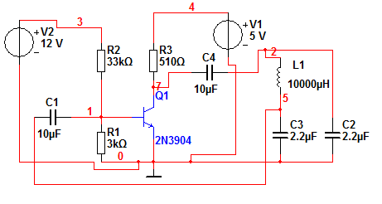

Рисунок 10.1 – Электрическая схема резонансного усилителя

На рисунке указаны также отдельные участки схемы.

10.1 Моделирование генератора

Соберите на рабочем столе программы Multisim модель устройства, показанного на рисунке 10.1. Установите выходное напряжение источника постоянного напряжения V2 равным 9В. К свободному выводу конденсатора С1 подключите генератор синусоидального напряжения, установив амплитуду выходного сигнала 1мВ. Для снятия амплитудно-частотной характеристики подключите к усилителю плоттер Боде, подключив вход IN к входу схемы (к выходу генератора синусоидального напряжения), а вход OUT – к выходу усилителя (точка 2 схемы). Установите диапазон изменения частоты от 1 до 3кГц. Масштаб по вертикальной оси установите линейным. Проведите моделирование. Амплитудно-частотную характеристику занесите в отчёт. Определите резонансную частоту усилителя. Отключите плоттер Боде. Подключите к выходу усилителя осциллограф. Частоту входного сигнала установите равной резонансной частоте. Измерьте амплитуду выходного сигнала. Рассчитайте коэффициент усиления.
Отключите генератор синусоидального напряжения от входа усилителя. Свободный вывод конденсатора С1 подключите к точке 5 схемы. Проведите моделирование. Определите амплитуду и частоту возникших колебаний. Результаты занесите в отчёт.

1.2 Макетирование генератора

Соберите на макетной плате установки NI ELVIS II усилитель по схеме рисунка 10.1. Цоколевка транзистора 2N3904 приведена на рисунке 10.2.

Рисунок 10.2 – Цоколевка
транзистора 2N3904

В качестве источника питания V2 используйте регулируемый источник постоянного напряжения VPS. Установите значение этого напряжения 11В. Свободный вывод конденсатора С1 подключите к выходу генератора синусоидального сигнала FGEN. Подключите к усилителю анализатор частотных характеристик Bode Analyzer, установив диапазон частот от 1 до 3кГц, шаг анализа – 50 выборок на декаду, амплитуда входного сигнала – 0,02В, и линейный масштаб по вертикальной оси. Амплитудно-частотную характеристику усилителя занесите в отчёт.
Отключите внешний генератор. Освободившийся вывод конденсатора С1 подключите к точке 5 макета, обеспечив таким образом обратную связь. К выходу устройства подключите осциллограф. Включите питание. Определите и занесите в отчёт частоту и амплитуду появившихся колебаний.

RC-генератор

Соберите на макетной плате установки NI ELVIS II устройство по схеме, приведённой на рисунке 10.3.

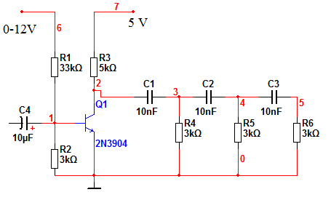

Рисунок 10.3 – Электрическая схема установки
для исследования RC-генератора

На схеме пронумерованы узлы и отдельные точки соединения. Поворот фазы на 180⁰ достигается использованием трех звеньев
RC-цепи. Частота, на которой поворот фазы должен быть равен 180⁰, определяется из соотношения , а коэффициент передачи трехзвенной цепи на этой частоте равен 1/29.
Вычислите значение частоты f₀ и занесите его в отчёт.
Запитайте коллекторную цепь транзистора от источника +5V. Базовую цепь транзистора нужно подключить к регулируемому источнику постоянного напряжения VPS, предварительно установив на его выходе напряжение 8,15В. Подключите к входу устройства (конденсатору С4) функциональный генератор FGEN, установив его в режим формирования синусоидального напряжения. Амплитуду сигнала установите равной 5 mV. Считая выходными клеммами точки 0 и 5, подключите к получившемуся четырехполюснику измеритель частотных характеристик Bode Analyzer. В диапазоне частот от 100Гц до 10кГц снимите амплитудно-частотную и фазочастотную характеристики четырехполюсника. Занесите эти характеристики в отчёт. Включите курсор. Определите частоту, на которой возможно появление генерации в схеме, а также коэффициент передачи разомкнутой цепи обратной связи (эти данные отображаются на экране прибора Bode Analyzer). Отключите функциональный генератор и измеритель частотных характеристик.
Замкните цепь обратной связи. К коллектору транзистора
(точка 2) подключите осциллограф. Медленно изменяя напряжение источника VPS вблизи значения 8В, добейтесь появления генерации. Определите частоту и амплитуду установившихся колебаний.

10.3 Автогенератор с мостом Вина

Схема автогенератора с мостом Вина представлена на
рисунке 10.4. На схеме отмечены номера выводов микросхемы операционного усилителя.

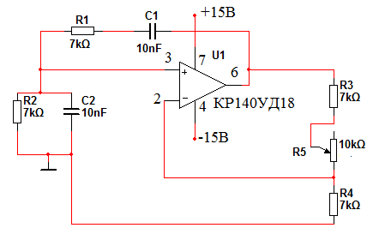

Рисунок 10.4 – Электрическая схема генератора
с мостом Вина

Соберите на рабочем столе макет моста Вина, представленного на рисунке 10.5.

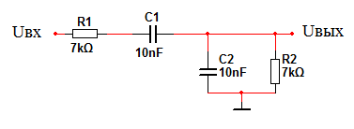

Рисунок 10.5 – Электрическая схема моста Вина

Снимите амплитудно-частотную и фазочастотную характеристики моста Вина с помощью анализатора частотных характеристик Bode Analyzer, установив диапазон анализируемых частот от 100Гц до 10кГц, количество выборок – 10 выборок на декаду, амплитуду входного сигнала 1В, и линейный масштаб по вертикальной оси. Характеристики занесите в отчёт.
Соберите макет генератора по схеме рисунка 10.4. К выходу генератора подключите осциллограф. Изменяя величину сопротивления переменного резистора R5, добейтесь возникновения колебаний. Определите и занесите в отчёт значения частоты и амплитуды появившихся колебаний.

Контрольные вопросы
- Какой параметр формируемого сигнала можно определить из баланса амплитуд?
- Какой параметр формируемого сигнала можно определить из баланса фаз?
- Чему равен коэффициент обратной связи в схеме рисунка 8.1?
- Докажите, что в схеме рисунка 8.1 цепь обратной связи переворачивает фазу на 180⁰.
- Какое минимальное количество элементарных RC-цепочек требуется для работы RC-генератора?
- Поясните принцип работы автогенератора с мостом Вина.

Литература [4 с. 312–314]

СПИСОК ЛИТЕРАТУРА
- NI ELVIS II. Учебный курс. – National Instruments. 2009. http://tedupol.spbstu.ru/images/e/e8/NI_ELVIS_II.pdf
- Трубникова В. Электротехника и электроника. Ч. 1. Электрические цепи. – Оренбург: ОГУ, 2014. http://biblioclub.ru/index.php?page=book_view_red&book_id=330599
- Потапов Л.А. Теоретические основы электротехники: краткий курс. – Лань, 2016. https://e.lanbook.com/reader/book/76282/#1
- Гальперин М. В. Электротехника и электроника: учебник / М.В. Гальперин. – М.: Форум, НИЦ ИНФРА-М, 2016. http://znanium.com/catalog.php?bookinfo=553180
- Комиссаров Ю. А. Общая электротехника и электроника: учебник / Ю.А. Комиссаров, Г.И. Бабокин. – 2-е изд. – М.: НИЦ ИНФРА-М, 2016. http://znanium.com/catalog.php?bookinfo=487480
- Иванов И.И., Соловьев Г.И., Фролов В.Я. Электротехника и основы электроники: учебник. – М.: Изд-во «Лань», 2017. https://e.lanbook.com/book/93764#authors

Авторы:
кандидат технических наук Аббасов Эльшан Магеррамович,
кандидат технических наук Хуртин Евгений Алексанрович,
кандидат технических наук Аббасова Татьяна Сергеевна

